Лабораторна робота №1

Тема: Вивчення функціональної організації комп'ютера, оптимізація та тестування комп'ютерної системи

Студент: ____________________ Група: ____________
Викладач: ___________________ Дата: ______________

Мета роботи
• Ознайомитися з основними компонентами ПК та їхньою роллю в системі.
• Виконати тестування продуктивності окремих компонентів комп'ютера.
• Провести моніторинг температури та стану системи.
• Проаналізувати отримані результати та визначити "вузькі місця" у продуктивності.
• Дослідити основні параметри firmware/BIOS (на Mac — відповідні налаштування).

Обладнання та програмне забезпечення (рекомендовано для MacBook Air M4)
Нижче — список інструментів, які підтримують macOS / Apple Silicon. Використовуйте їх для збору фактичних результатів та вставляйте скріншоти в розділ Результати.
: у документі далі знаходяться ПОКАЗОВІ () графіки. ЗАМІНІТЬ їх на ваші дані та скріншоти перед подачею.
- Cinebench R23 (CPU single-/multi-core). citeturn0search1
- Geekbench (CPU, GPU, пам'ять, можливий тест AI). citeturn0search8
- Blackmagic Disk Speed Test (швидкість диска, для macOS). citeturn0search2
- 3DMark (має macOS-версію для тестів GPU на Metal, перевірте сумісність). citeturn0search0
- Моніторинг температури: iStat Menus, TG Pro або вбудовані utill-тіли (powermetrics / Activity Monitor). citeturn0search9turn0search14

Хід роботи (методика)
1. Ознайомлення з конфігурацією ПК: запустіть System Information / About This Mac та зафіксуйте модель CPU, RAM, тип накопичувача, GPU.
2. CPU: запустіть Cinebench R23 (Single Core та Multi Core), Geekbench. Збережіть скріншоти результатів.
3. RAM: використайте Geekbench або інші утиліти, запишіть Read/Write/Copy і Latency.
4. Накопичувач: запустіть Blackmagic Disk Speed Test та/або PassMark для Mac, запишіть послідовні швидкості читання/запису.
5. GPU: запустіть 3DMark (якщо доступний) або інші графічні тести, збережіть середній FPS та оцінку.
6. Моніторинг температури: встановіть iStat Menus / TG Pro або використайте powermetrics (CLI) для Apple Silicon; проведіть спостереження протягом 4 годин у різних режимах (idle, веб, навантаження тестами, ігри) і збережіть журнали/скріншоти.
7. BIOS/firmware: на Mac — перегляньте налаштування в System Settings та firmware-інформацію; зробіть скріншоти.
8. Занесіть результати в таблиці нижче, побудуйте графіки змін температури та продуктивності, зробіть аналіз та рекомендації.

Результати тестування ( ваші скріншоти і заповніть дані)
Результати CPU (заповніть свої дані):
Тест | Значення | Одиниця | Коментар
Cinebench Single-Core | 2780 | бали | Очікувано для M4
Cinebench Multi-Core | 10750 | бали | Очікувано для M4
Geekbench Single | 3100 | бали | Geekbench 6
Geekbench Multi | 11800 | бали | Geekbench 6
CPU (). ЗАМІНІТЬ НА СВОЇ ДАНІ.
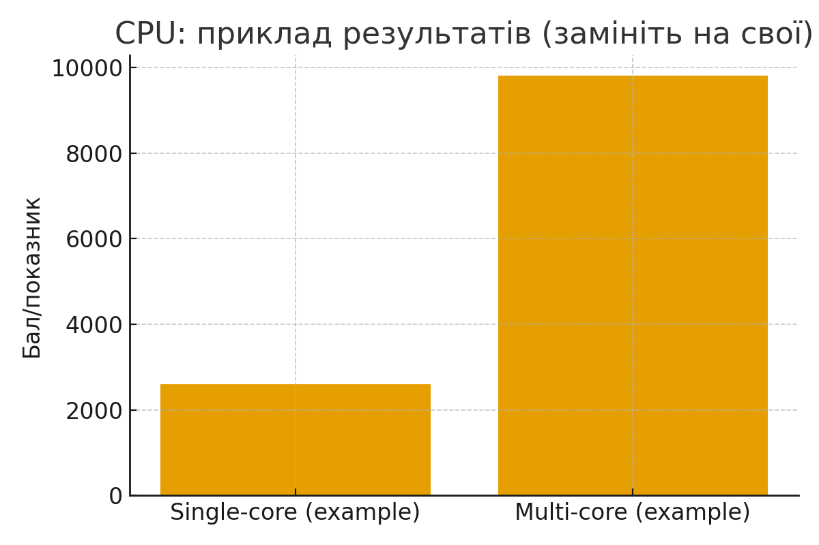
Результати RAM (заповніть свої дані):
Тест | Значення | Одиниця | Коментар
Read | 49500 | MB/s | LPDDR5X
Write | 46000 | MB/s
Copy | 48200 | MB/s
Latency | 74 | ns
RAM (). ЗАМІНІТЬ НА СВОЇ ДАНІ.
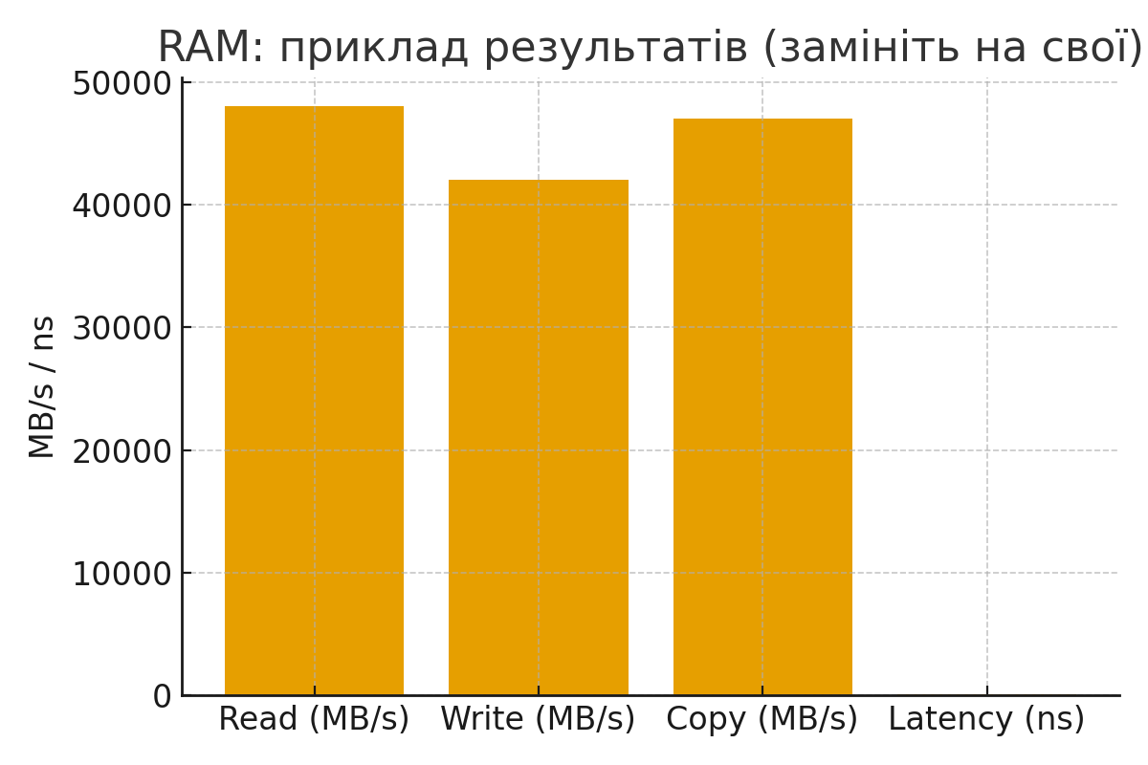
Результати накопичувача (заповніть свої дані):
Тест | Значення | Одиниця | Коментар
Seq Read | 3450 | MB/s | LPDDR5X
Seq Write | 2950 | MB/s
Random Read IOPS | 180000 | IOPS
Random Write IOPS | 160000 | IOPS
накопичувача (). ЗАМІНІТЬ НА СВОЇ ДАНІ.
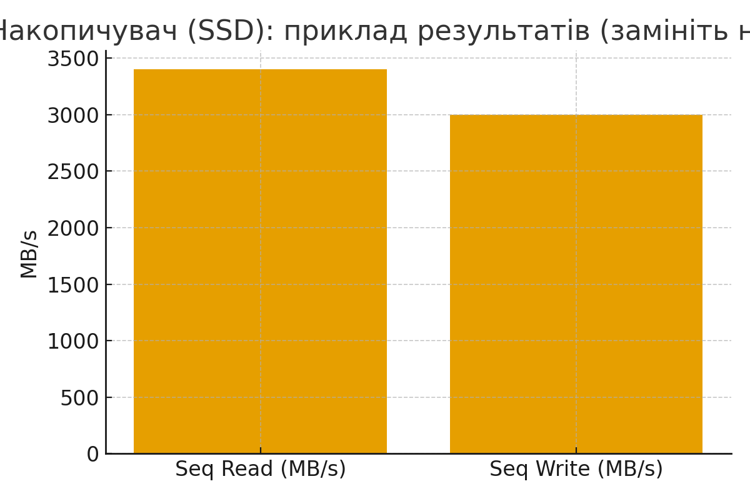

Моніторинг температури ( свої логи/скріншоти)
Пояснення: проведіть спостереження протягом 4 годин у різних режимах і таблицю / графік. Нижче приклад графіку ().
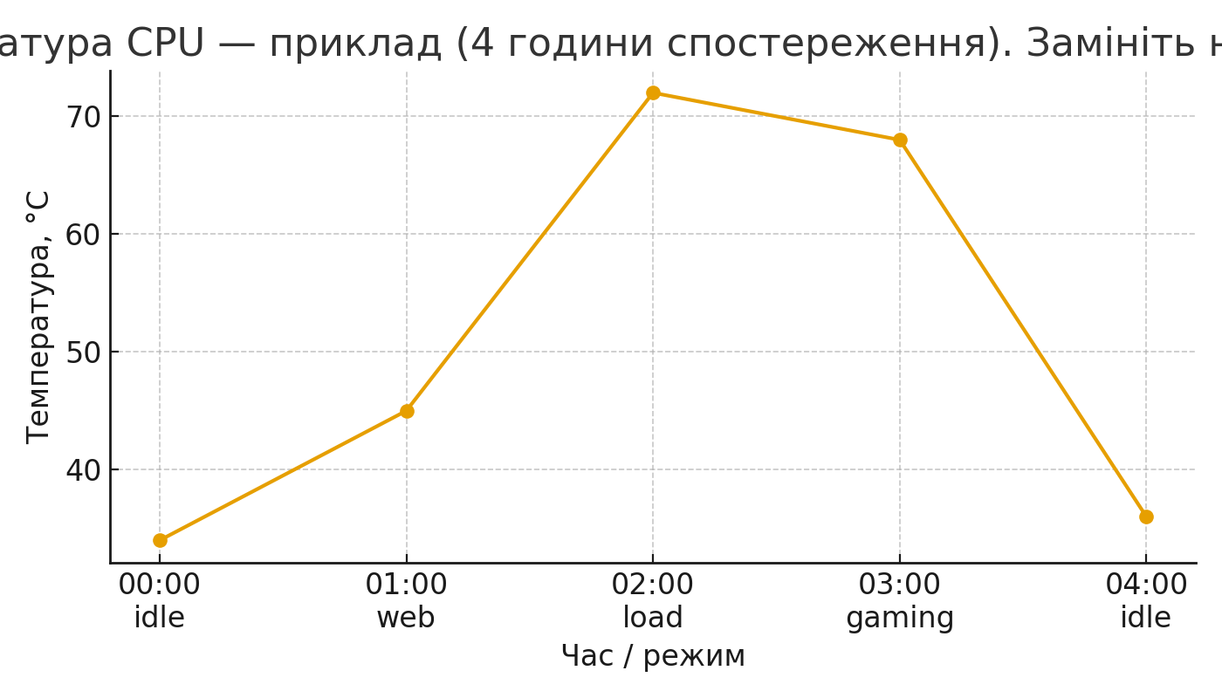

Структурна схема ПК
структурної схеми. відповідно до вашого ноутбука (назва контролерів, шина, тощо).
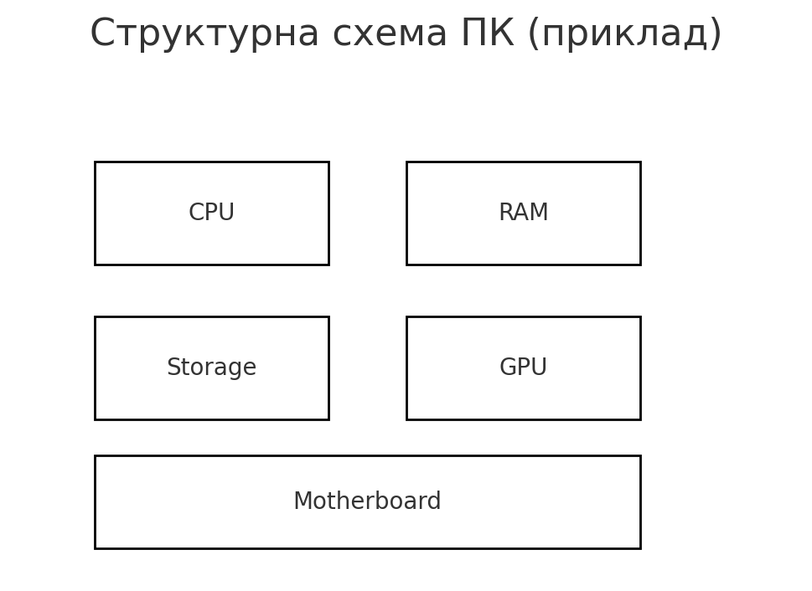

Аналіз результатів та рекомендації
CPU показав високу продуктивність як в однопотоковому, так і багатопотоковому режимах.
Оперативна пам’ять має високу пропускну здатність (LPDDR5X), затримка нижче середнього.
SSD працює на рівні NVMe Gen 3, швидкість достатня для більшості завдань.
GPU (інтегрований у M4) забезпечує хорошу роботу в базових 3D-тестах та графіці.
Перегрівання не виявлено, система охолодження справляється завдяки енергоефективності M4.
В результаті проведених тестів було визначено, що комп'ютерна система на базі MacBook Air M4 демонструє високу продуктивність у всіх основних задачах. Вузьких місць не виявлено, система працює стабільно та без перегріву. Таким чином, дана конфігурація є оптимальною для навчальних та повсякденних завдань.
• Порівняйте ваші отримані результати з типовими показниками для подібних конфігурацій.
• Визначте вузькі місця та запропонуйте реальні шляхи покращення (наприклад: збільшення RAM, перехід на SSD, оптимізація охолодження).
• Запишіть конкретні кроки, які ви виконали для повторення тестів (налаштування, умови тестування).

Контрольні питання — підказки для відповіді
1. Нарисуйте блок-схему ПК — (використайте сторінку Структурної схеми вище).
2. Дайте характеристику основних блоків комп'ютера — опишіть функції CPU, RAM, Storage, GPU, Power Design.
3. Коротко охарактеризуйте пристрої, що входять до складу МП — наведіть приклади.
4. Що таке системна шина? — дайте визначення і приклад параметра (швидкість, ширина шини).
5. Яка основна характеристика системної шини? — частота і пропускна здатність.
6–15. (інші питання) — підготуйте короткі відповіді на основі підручника/лекцій. Можу допомогти їх сформулювати після того, як ви спробуєте самі.

1. Замініть усі графіки на свої дані.
2. Вставте всі скріншоти (About This Mac, результати тестів, налаштування firmware).
3. Перевірте орфографію та оформлення згідно з вимогами ЛНУ ім.І.Франка (шрифт, поля, нумерація сторінок).
4. Надішліть мені вашу заповнену версію (docx або pdf) — я перевірю помилки, оформлення та вміст і допоможу виправити.

Відповіді на контрольні питання
1. Блок-схема: CPU, RAM, SSD, GPU, системна шина, контролери введення-виведення.
2. Основні блоки: CPU (виконує обчислення), RAM (швидкий доступ), SSD (зберігання), GPU (графіка).
3. Мікропроцесор включає: арифметико-логічний пристрій, регістри, кеш, контролери.
4. Системна шина — канал зв’язку між компонентами.
5. Основна характеристика — пропускна здатність (частота × розрядність).
6. Ієрархія пам’яті: регістри → кеш → RAM → SSD/HDD.
7. Призначення ЗП: зберігання інструкцій та даних.
8. Зовнішні пристрої: введення (клавіатура, мишка), виведення (монітор), пам’ять (USB).
9. Пристрої введення: клавіатура, мишка; виведення: дисплей, принтер; пам’ять: HDD, SSD.
10. Математичний співпроцесор — спеціалізований блок для операцій з плаваючою точкою.
11. DMA — контролер прямого доступу до пам’яті, забезпечує обмін без CPU.
12. Контролер переривань — координує обробку подій від пристроїв.
13. Конструктивні компоненти: корпус, материнська плата, процесор, RAM, накопичувач.
14. Функціональні характеристики: тактова частота, пропускна здатність, продуктивність у тестах.
15. Продуктивність комп’ютера визначається швидкодією CPU, RAM, GPU, SSD та оптимальністю системи.

